Brüggemann a K2022:
Stabilizzanti innovativi per il riciclo delle poliolefine
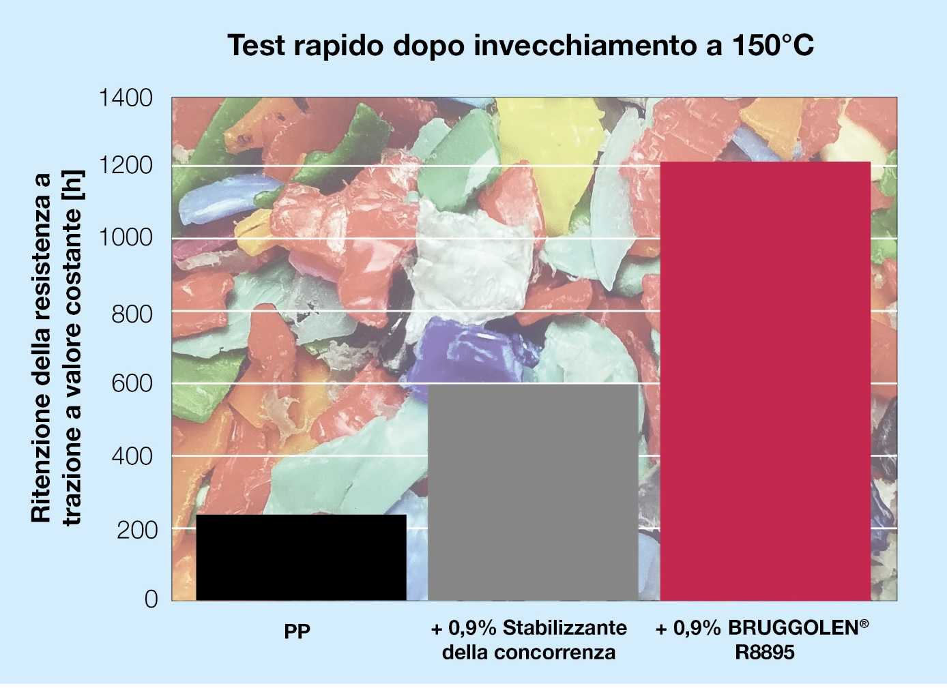
BRUGGOLEN® TP- R8895 migliora significativamente il mantenimento delle proprietà meccaniche del polipropilene riciclato sottoposto a test rapido dopo invecchiamento a150 °C. © Brüggemann
Heilbronn, Düsseldorf / Germania, 19 ottobre 2022 – In occasione di K 2022, Brüggemann presenta tre nuovi additivi mirati a migliorare la stabilità dei materiali poliolefinici riciclati, che conferiscono ottime proprietà meccaniche e processabilità senza richiedere l’aggiunta di resina vergine. Tutti i gradi BRUGGOLEN® R sono forniti in forma di miscela granulare ricompattata senza polveri per una distribuzione semplice e omogenea nel materiale riciclato.
Due dei nuovi agenti stabilizzanti sono destinati al riciclo del polipropilene. BRUGGOLEN® TP-R2090 è ottimizzato per i rifiuti post-industriali e post-consumo, mentre il TP-R8895, con il suo maggiore contenuto di scavenger acido, è particolarmente adatto per il riciclo del polipropilene recuperato dalle carcasse delle batterie. Entrambi gli additivi consentono di produrre materiali riciclati di alta qualità non ottenibili mediante la ristabilizzazione convenzionale, anche a dosaggi elevati.
Per il riciclo del polietilene, Brüggemann ha sviluppato BRUGGOLEN® TP-R2162. Questo grado incorpora una nuova tecnologia di riparazione e si rivela particolarmente adatto agli LLDPE di riciclo utilizzati nell'estrusione di film. Il meccanismo di riparazione contribuisce tra le altre cose a incrementare la resistenza meccanica iniziale e a ridurre significativamente la presenza di difetti nel film estruso. Ad esempio, i test di laboratorio evidenziano un aumento della resistenza a trazione di circa il 25 % e dell’allungamento a rottura di circa il 10 %, a un minimo dosaggio dello 0,3 %.
Queste eccellenti proprietà dei materiali poliolefinici riciclati sono rese possibili da una tecnologia specificamente innovativache permete per la prima volta di riparare i difetti di qualità delle catene molecolari determinati dalla lavorazione e dall'uso. Il materiale riciclato non solo è protetto da ulteriori danni grazie alla ristabilizzazione, ma la qualità ottenuta grazie alla riparazione delle catene polimeriche è vicina a quella della resina vergine.
Con i nuovi gradi BRUGGOLEN® R per le poliolefine, Brüggemann completa il suo ampio portafoglio di additivi pensati per il riciclo meccanico delle poliammidi. Tra questi si segnalano gli stabilizzanti termici a lungo termine, gli stabilizzanti di processo, gli agenti fluidificanti, i modificanti di catena reattivi, gli agenti nucleanti e altri additivi di processo.
L. Brüggemann GmbH & Co. KG è un'azienda familiare indipendente con sede a Heilbronn, in Germania, che offre soluzioni su misura nei settori degli additivi polimerici, dei prodotti chimici industriali e dell'etanolo. Brüggemann è specializzata nello sviluppo e nella produzione di additivi ad alte prestazioni per materiali termoplastici tecnici con particolare attenzione alle poliammidi, ai derivati dello zinco e agli agenti riducenti a base di zolfo. I clienti apprezzano la flessibilità dell'azienda e le soluzioni di prodotto innovative. Le filiali aperte negli Stati Uniti e a Hong Kong confermano l'orientamento internazionale dell’azienda. Capisaldi della politica aziendale sono le attività di ricerca e sviluppo, la costante attenzione alle esigenze dei clienti e gli elevati investimenti in know-how e impianti di produzione. Fondata a Heilbronn nel 1868, Brüggemann oggi opera con clienti in oltre 60 paesi del mondo.
Per ulteriori informazioni:
Dr. Klaus Bergmann, Bereichsleiter Kunststoffadditive
L. Brüggemann GmbH & Co. KG, Salzstraße 131, 74076 Heilbronn, Germany
Tel.: +49 (0) 71 31 / 15 75 – 235, E-Mail: klaus.bergmann@brueggemann.com
Contatto editoriale e copie giustificative:
Dr.-Ing. Jörg Wolters, Konsens PR GmbH & Co. KG,
Im Kühlen Grund 10, 64823 Groß-Umstadt, Germany – www.konsens.de
Tel.: +49 (0) 60 78 / 93 63 - 13, E-Mail: joerg.wolters@konsens.de
I comunicati stampa di Brüggemann, comprensivi di testo e immagini in risoluzione adatta alla stampa, possono essere scaricati da: www.konsens.de/brueggemann.html

